IZVJEŠĆE O RADU DND-a GOSPIĆ ZA 2015. GODINU

ZIMSKE RADOSTI (14. i 15. 02. 2015.)
Zimske radosti održali smo 14. i 15. veljače 2015. godine u suradnji s OŠ dr. Jure Turić, na sanjkalištu u Baškim Oštarijama. Sudjelovala su djeca od 3. do 8. razreda osnovne škole.
Cijena odlaska na sanjkanje bila je 60, 00 kn po djetetu (30,00 kn ručak i 30,00 kn ulaznica na sanjkalište), autobuse nam je donirao Autotrans Rijeka, dok su članovi i volonteri DND-a Gospić išli kao pratnja. U aktivnosti je sudjelovalo više od 60 djece i 10 volontera i članova DND-a Gospić.
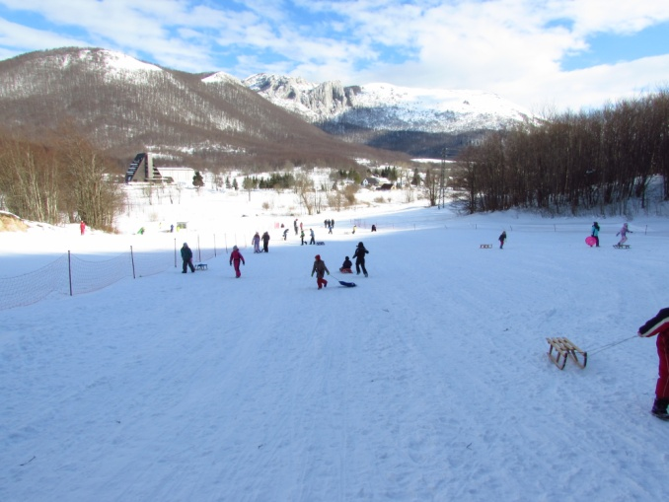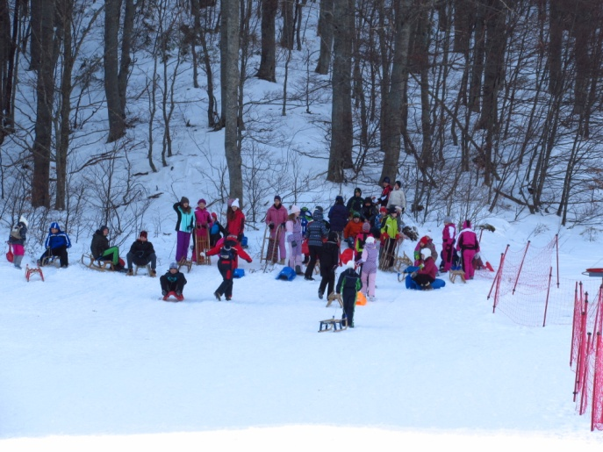

CAP (Child Assault Prevention) EDUKACIJA (20. i 21.02.2015.)
U OŠ „dr. Franjo Tuđman“ na Ličkom Osiku održana je CAP edukacija (Child Assault Prevention), u organizaciji Udruge roditelja „Korak po korak“ iz Zagreba. Ovaj jedinstveni program sprečavanja napada na dijete sveobuhvatan je i slojevit, vrlo učinkovit, a osmišljen je u SAD-u gdje se kroz radionice za djecu, te predavanja za osoblje škole i roditelje pokušava djecu zaštititi i educirati ih kako se obraniti i kome se obratiti za pomoć. Program je verificiran od strane Ministarstva znanosti i obrazovanja i provodi se u cijeloj Hrvatskoj. Kroz ovu edukaciju statuse CAP pomagača dobilo je 6 članica DND-a Gospić.
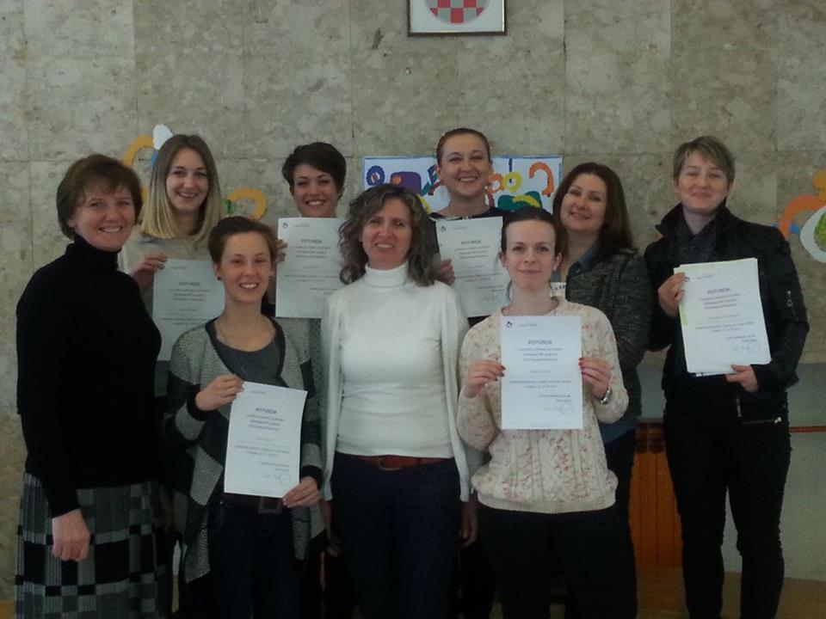
USKRSNE RADIONICE (06., 13. i 21.03.2015.)
Povodom Uskrsnog sajma, koji zajednički organiziraju Udruga roditelja djece s poteškoćama u razvoju „Pčelice“ i DND Gospić održali smo i Uskrsne radionice u OŠ dr. Jure Turića. Na sastanku s našim članovima i volonterima dogovoreno je što će se izrađivati i ukrašavati pa je svatko sa sobom donio ponešto materijala iz svojih domova, a ostatak materijala je kupljeno od predviđene svote za uskrsne radionice.
21. ožujka, na sam prvi dan proljeća udruge „Pčelice“ i DND Gospić imale su zajedničku otvorenu radionicu u OŠ dr. Jure Turića u velikom holu.
Tijekom svih radionica napravljeno je mnoštvo ukrasa, a oni koji nisu mogli sudjelovati na njima, izrađivali su ukrase u svoje slobodno vrijeme, posebno učenici, učitelji, roditelji, odgajatelji i djeca iz DV „Pahuljica“.
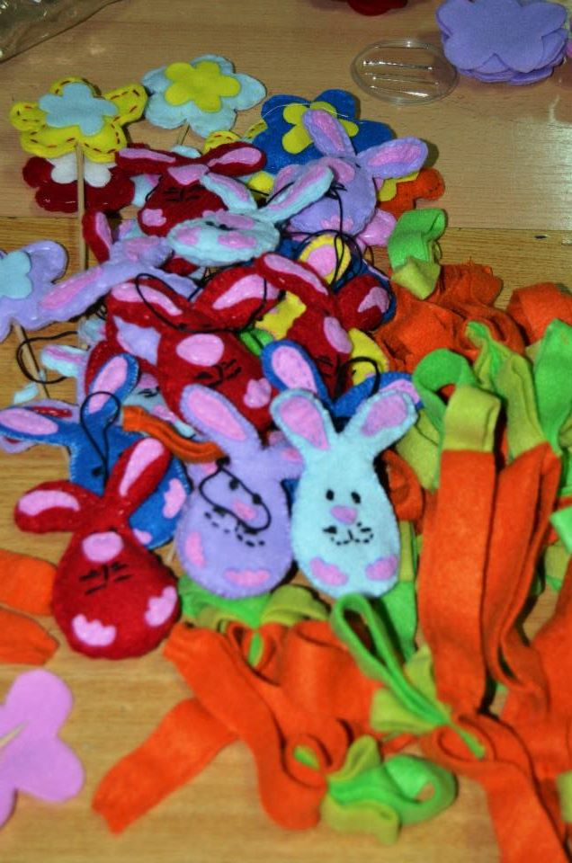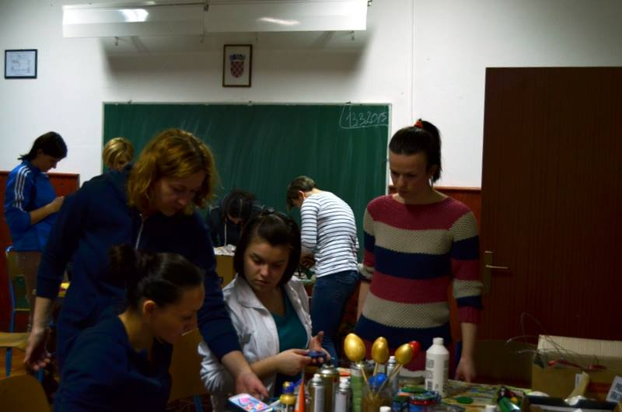

USKRSNI SAJAM (28.03.2015.)
Uskrsni sajam održali smo 28. ožujka 2015. godine na trgu Stjepana Radića. Bilo je tu prigodnih vjenčića, raznih ukrasa, megnetića, ukrasnih kutija itd. Već oko 9 sati ljudi su počeli prilaziti štandovima. Sajam je trajao od 9 do 18 sati.
Osim fotografiranja sa uskrsnim zekom, bio je tu i prigodni program djece u pratnji njihovih voditelja, učitelja, odgajatelja i roditelja. Program su izvela djeca DV „Pahuljica“, učenici razredne nastave OŠ dr. Jure Turića, učenici PŠ Lički Novi te plesna skupina ZumbAtomic.
Na sajmu je ukupno prikupljeno 15. 205, 50 kuna, za udrugu „Pčelice“ je uplaćeno ukupno 8. 500, 00 kuna, a za udrugu DND-a Gospić 6. 705, 50 kuna.
Sponzori našeg sajma bili su OŠ dr. Jure Turića, Foto-video studio F.M.I., Grad Gospić, TZ Grada Gospića, Komunalac Gospić d.o.o. i Hrvatske šume Gospić.
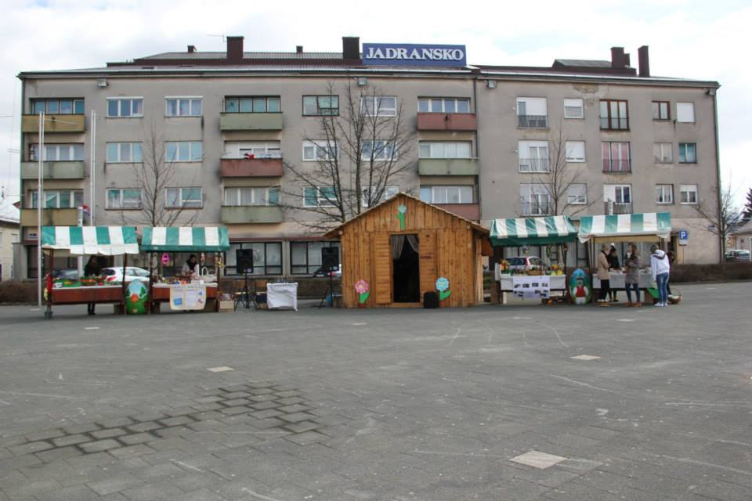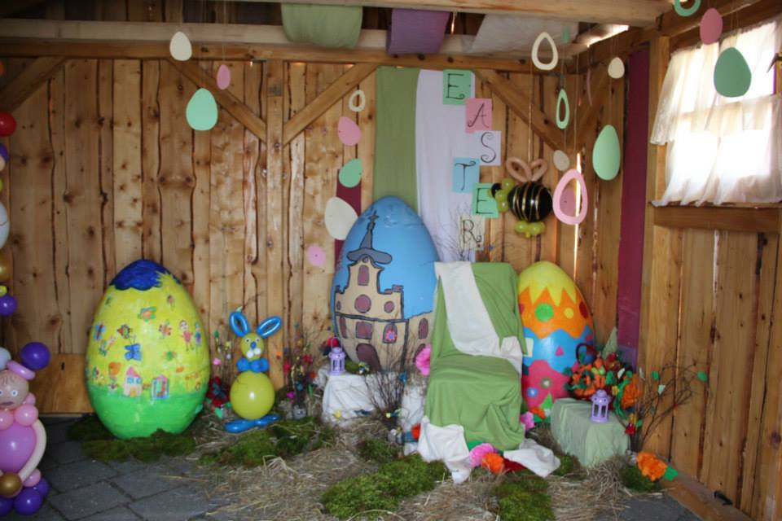
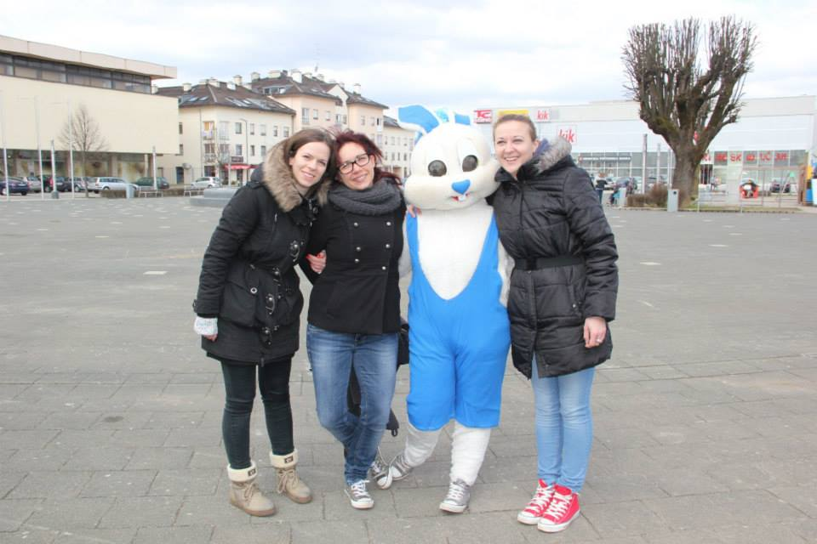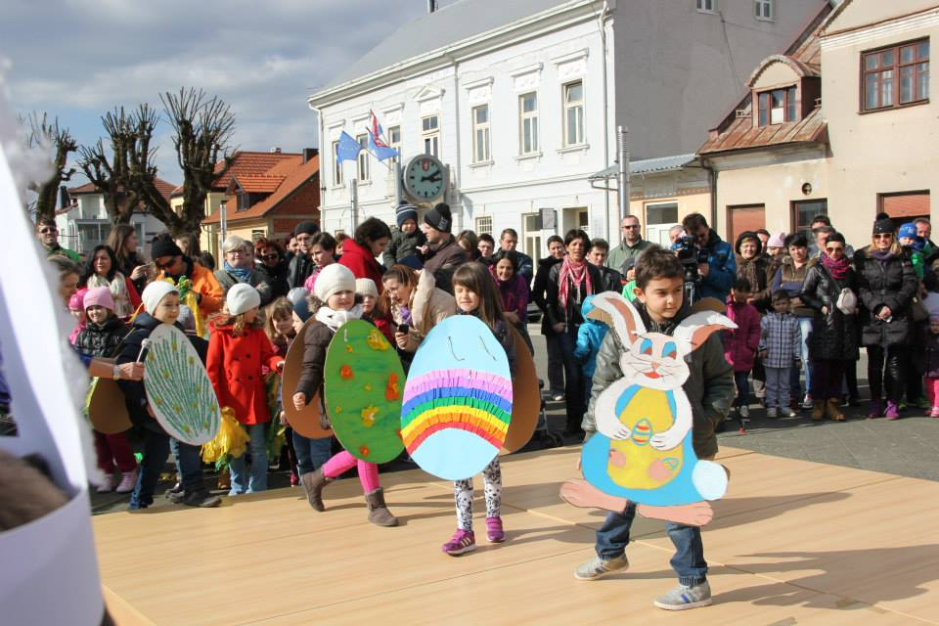

SVJETSKI DAN SVJESNOSTI O AUTIZMU (09.04.2015.)
U organizaciji udruga DND grada Gospića i „Pčelice“ u Gospiću je 9. travnja obilježen Svjetski dan svjesnosti o autizmu (koji se inače obilježava 2. travnja). Točno u podne pustili smo 400 svijetlo plavih balona u zrak uz pomoć djece i odgajateljica DV „Pahuljica“, učenika i učitelja/ica OŠ dr. Jure Turića i PŠ Lički Novi, te građana i djece okupljenih na trgu Stjepana Radića u Gospiću.
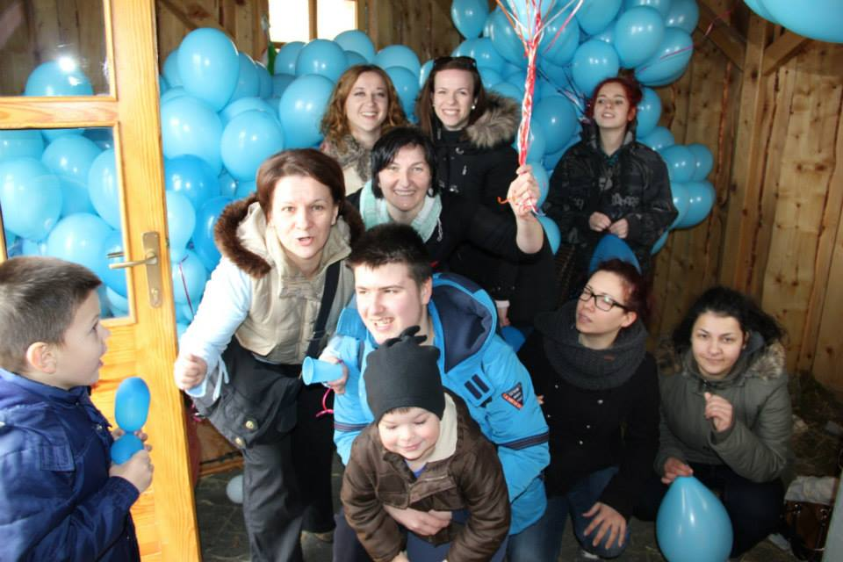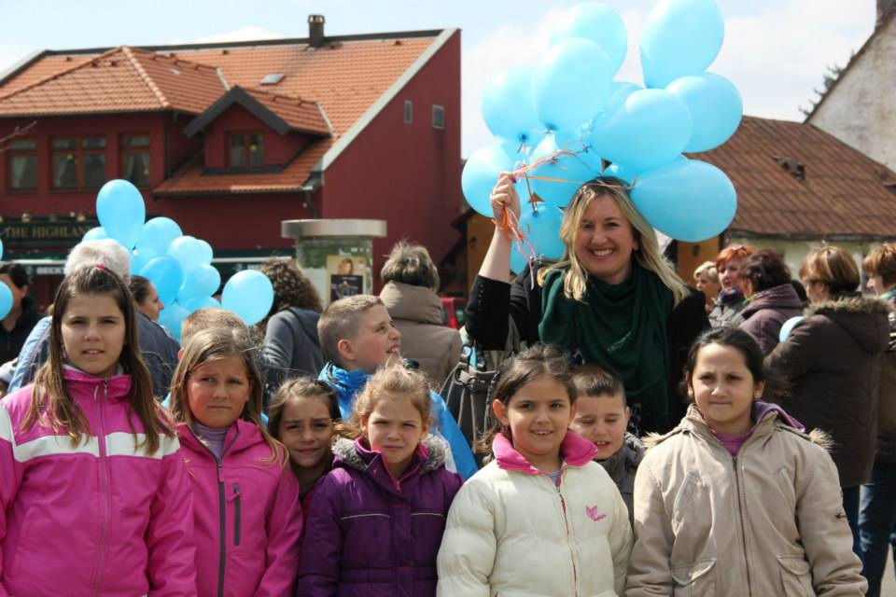

DAN OBITELJI (19.05.2015.)
Dan obitelji obilježava se tradicionalno 15.05. Kako je za taj dan bila najavljena kiša, mi smo svoj malo odgodili i proslavili ga 19.05.2015. U jutarnjim satima, već po običaju, djeca iz OŠ dr. Jure Turića i Dječjeg vrtića "Pahuljica" ocrtavali su naš korzo. U popodnevnim satima DND Gospić je na istome mjestu organizirao je druženje s djecom i roditeljima. Naši vrijedni volonteri pripremili su okvire od papira i poruke o važnosti obitelji, a djeca i roditelji bojama su u okvire stavljali otiske svojih malih i velikih ručica, te birali poruke, kojima su svoje okvire dodatno ukrasili. Djecu i roditelje počastili smo slatkišima i balonima, a svoje su uokvirene otiske ruku ponijeli kući za uspomenu. U aktivnosti su uživala jednako i djeca i odrasli.
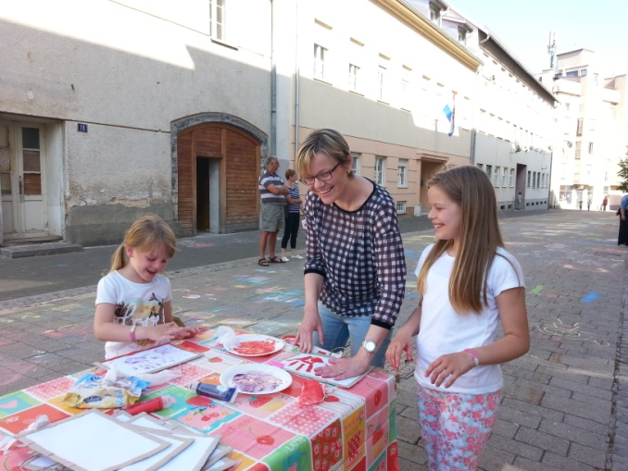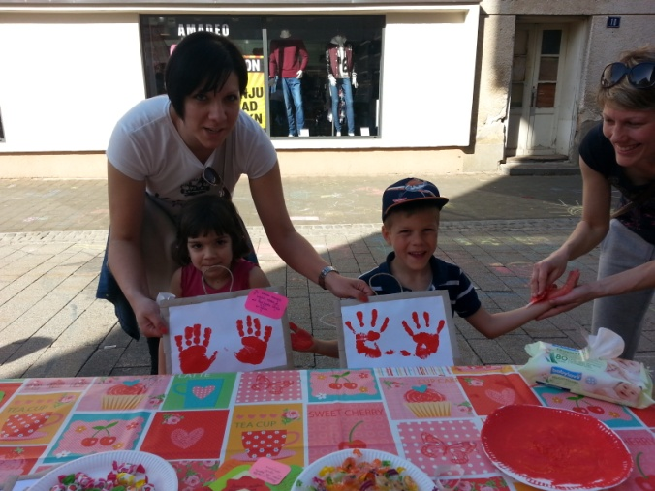

DAN OTVORENIH VRATA UDRUGE (30.05.2015.)
DND Gospić organizirao je Dane otvorenih vrata udruge u park šumi Jasikovac, zajedno sa partnerima: Udrugama LEA (Lička ekološka akcija), AK Gospić (Atletski klub, Gospić), RK Gospić (Rukometni klub, Gospić) i Udrugom roditelja djece s poteškoćama u razvoju „Pčelice“. Bogat i raznovrstan program za sve građane osigurala je svaka udruga svojim aktivnostima. LEA, AK Gospić i RK Gospić organizirale su Kros za sve zainteresirane. Udruga „Pčelice“ imali su čitanje priča i igre za djecu. DND Gospić organizirao je igru „Potraga za blagom“, igranje starih igara i ZUMBA trening za velike i malene. „Potraga za blagom“ organizirana je uz pomoć volontera, koji su izradili kartu kroz šumu do blaga, a na putu su djeci pomagale vila, patuljak i čarobnica, te ostali volonteri. Djeca su bila podijeljena u grupe i ona grupa koja je uspješno prva riješila sve zagonetke, osvojila je tj. pronašla kovčeg s blagom – slatke poklon paketiće.
Za ručak svih posjetitelja, grah s kobasicama, pobrinuo se Grad Gospić, a kruh je donirala Pekara Tušak. DND Gospić kroz cijeli je dan imao info-pult, na kojem su se posjetitelji mogli upoznati sa radom naše udruge i pogledati malenu izložbu radova sa radionica. Sve aktivnosti uredno su prijavljene DOVU.
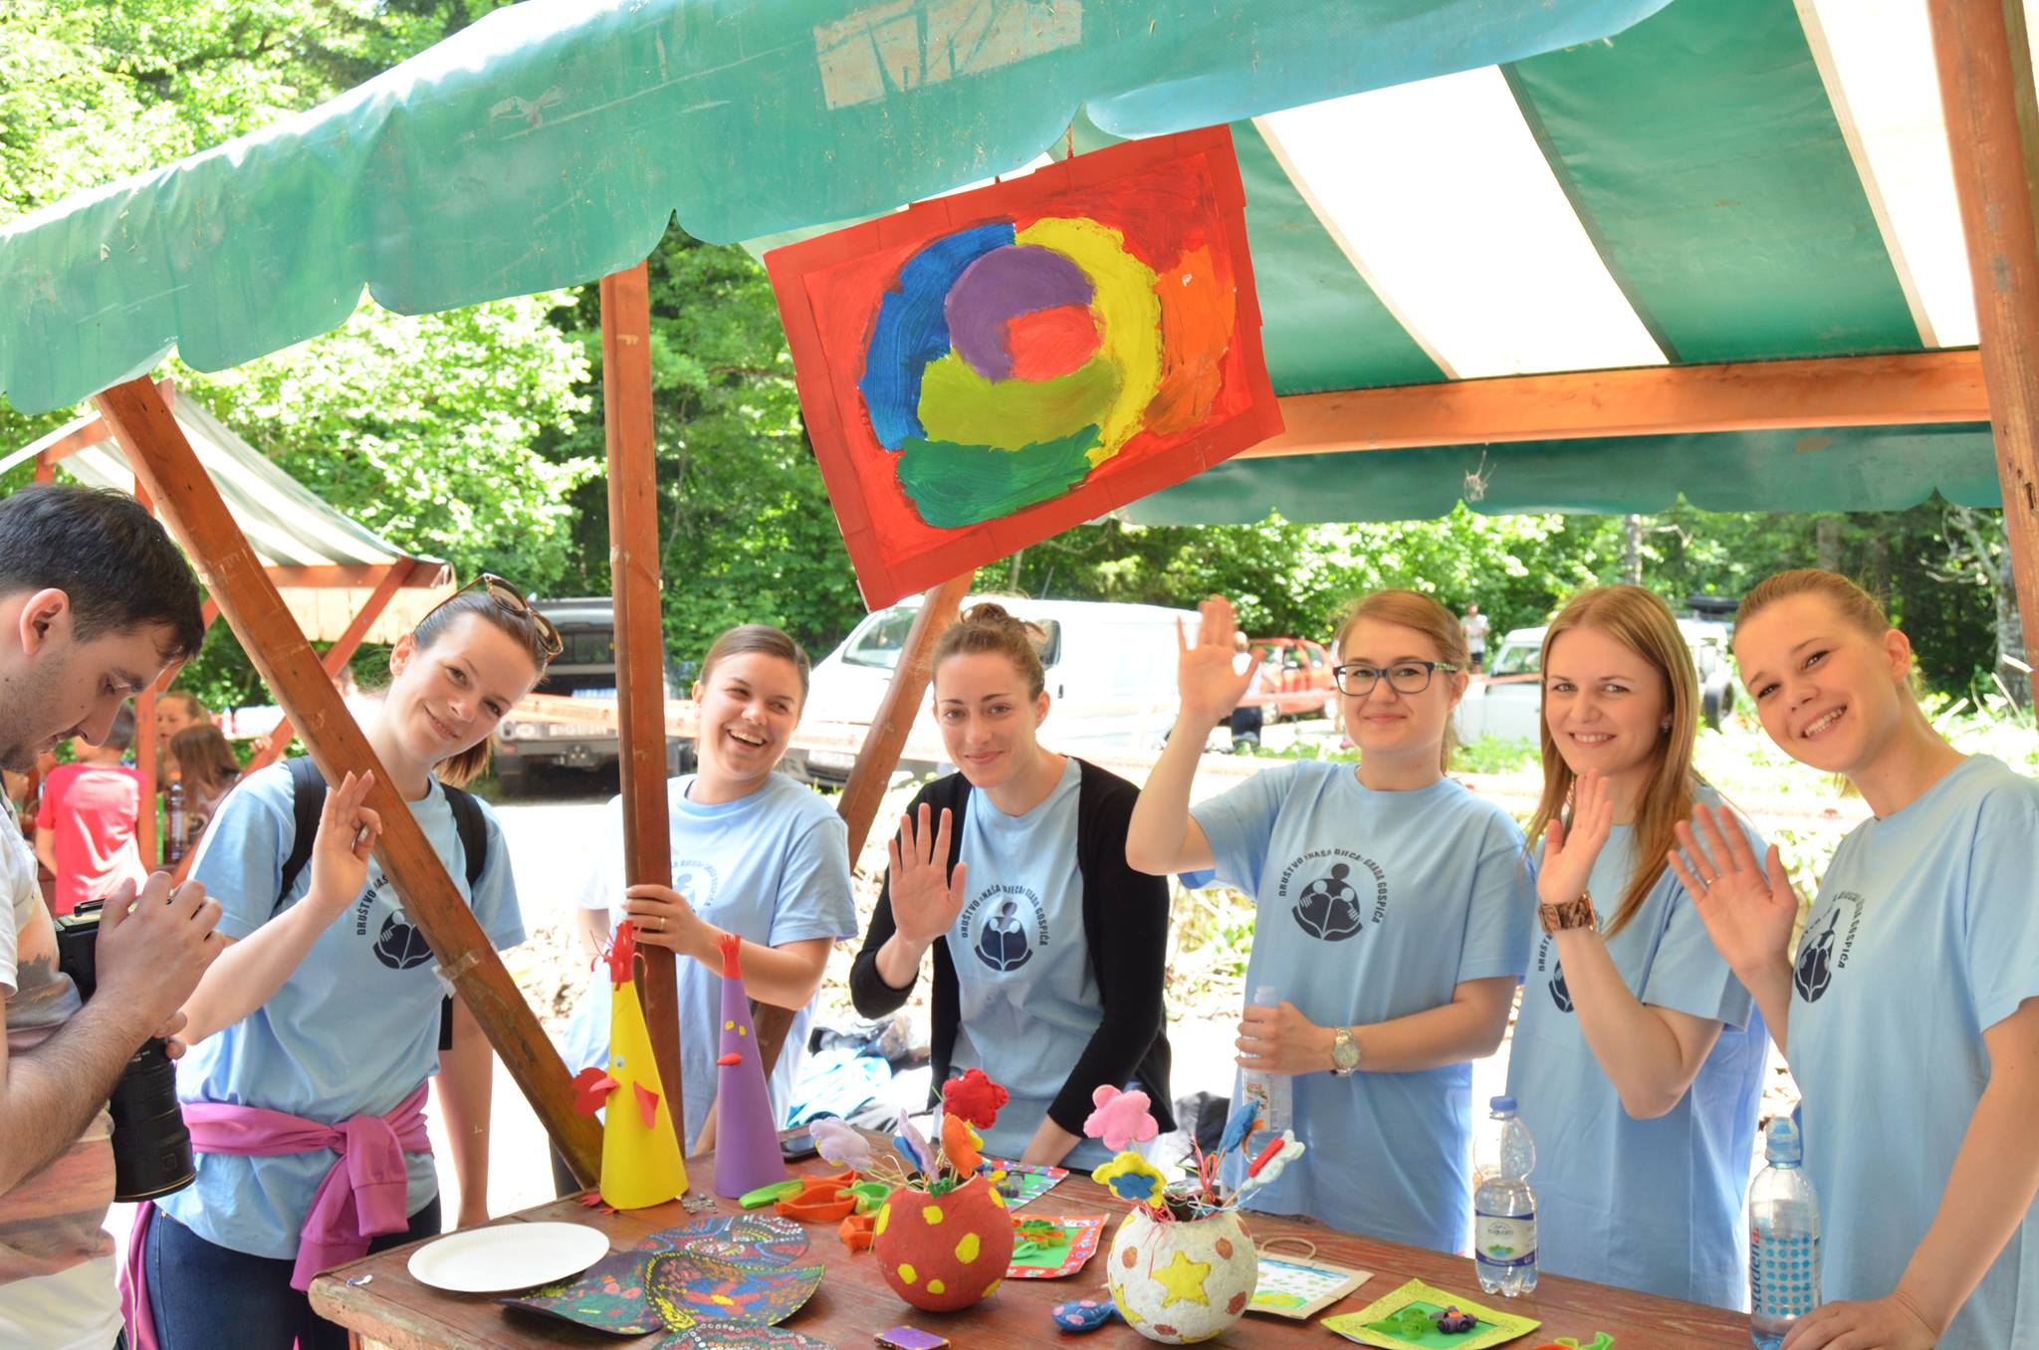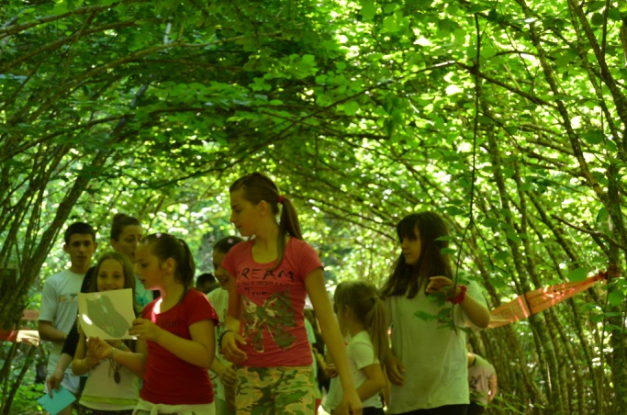
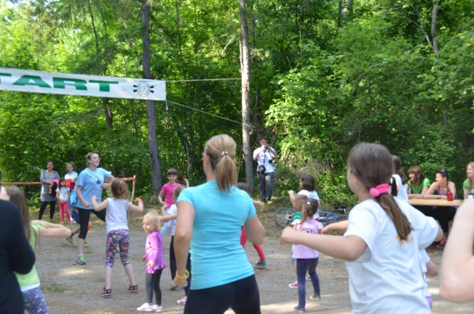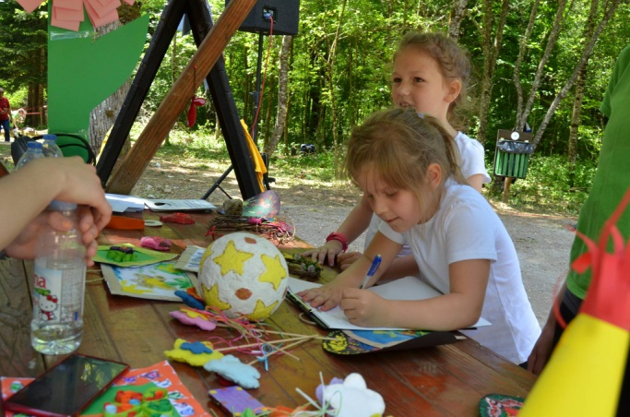

CAP (Child Assault Prevention) RADIONICE (1. i 2.06.2015.)
U dogovoru s ravnateljem OŠ dr. Franje Tuđmana u Korenici, održali smo edukacije za osoblje škole i roditeljski sastanak s roditeljima djece koji su sudjelovali u radionicama. Radionice za djecu odradili smo s učenicima 3. razreda. Radionice se sastoje od 4 igrokaza kroz koje djecu pokušavamo naučiti kako se oduprijeti nasilnicima i spriječiti eventualne napade. Uz igrokaze, pokazali smo djeci i osnove samoobrane. Učenici su s oduševljenjem sudjelovali u radionicama i nadamo se, mnogo toga naučili.

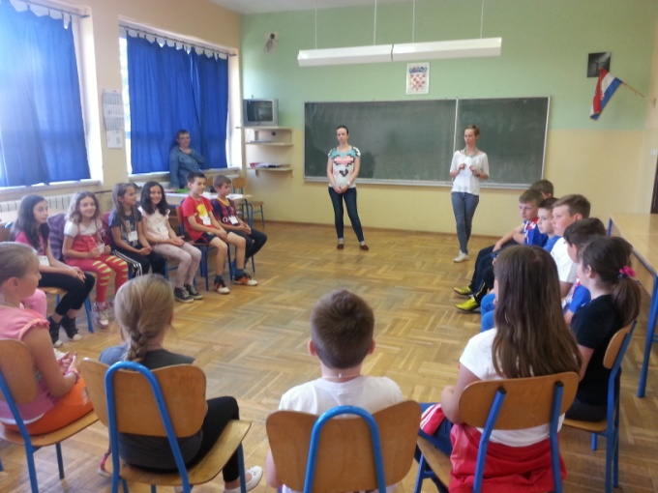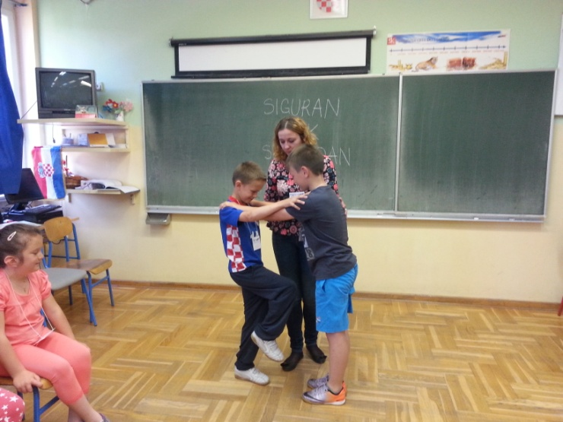
RAZMJENA UDŽBENIKA (23. i 24.06.2015.)
Potaknuti primjerom ostalih gradova u Hrvatskoj Kulturno informativni centar Gospić i Udruga DND Gospić organizirali su razmjenu školskih rabljenih udžbenika za osnovnu školi u atriju KIC-a. Razmjena je organizirana kako bi roditeljima barem malo olakšali početak iduće školske godine, kada ionako imaju velike troškove opremajući svoju djecu za školu. Razmjena je bila uspješna, iako sa slabim odazivom. Međutim, kako je ovo tek prvi put organizirano, nadamo se da će u narednim godinama biti mnogo uspješnija.

ROŠTILJ S VOLONTERIMA (24.06.2015.)
DND Gospić i Udruga "Pčelice" organizirale su roštilj za svoje volontere, kako bi im zahvalile za sve poklonjeno vrijeme u našim udrugama. Većinu naših aktivnosti ne bi bilo moguće odraditi bez naših volontera, te smo im se na ovaj način htjeli barem malo odužiti za mnoštvo odrađenih volonterskih sati. Roštilj jer organiziran u Pećinskom parku Grabovača, a volonteri su imali priliku prošetati špiljom "Samograd" te se upoznati s jednom od prekrasnih turističkih atrakcija našeg kraja.
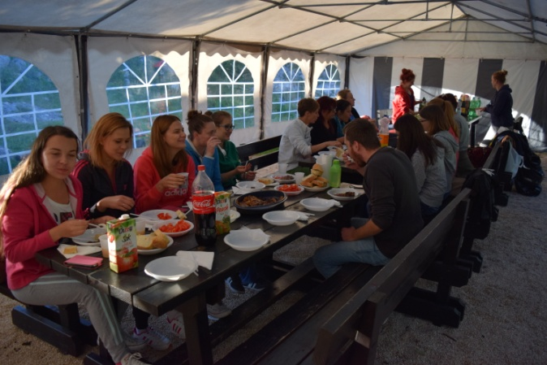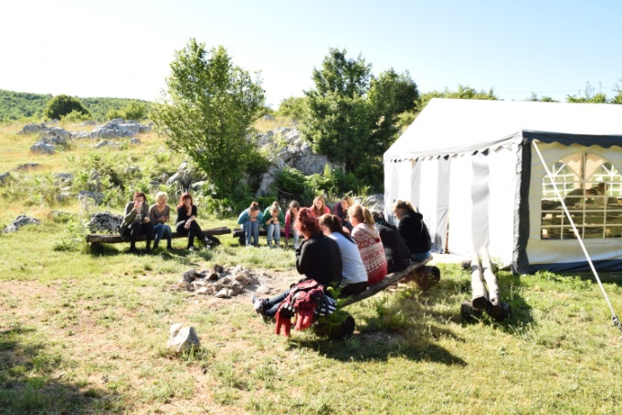

DARIVANJE PRVOŠKOLACA (07.09.2015.)
Ovu školsku godinu napokon smo ostvarili želju da naše prvašiće na području grada Gospića toplo dočekamo i darujemo ih, kako bi im poželjeli dobrodošlicu u školske klupe i jednu novu stranicu u životu. U aktivnost su se odmah uključile i same škole na području grada, osiguravši dio novčanih sredstava za svoje prvašiće.
Našim dopisima i molbama odazvali su se nakladnici „Školska knjiga“ i „Alfa“ doniravši ponešto promotivnog materijala, te se ovim putem zahvaljujemo njihovim predstavnicima.
Uz mnogo dobre volje i entuzijazma izrađena su i zapakirana 134 paketića (OŠ dr. Jure Turića 104 učenika; OŠ dr. Franje Tuđmana 24 učenika i OŠ dr. Ante Starčevića 6 učenika) za naše najmlađe školarce.
Predstavnice udruge (predsjednica Sanja Puškarić, tajnica Dunja Kramarić i voditeljica Likovne radionice Tamara Lujić) cijelo su jutro obilazile sve škole i radile najljepši posao na svijetu – darivale djecu.
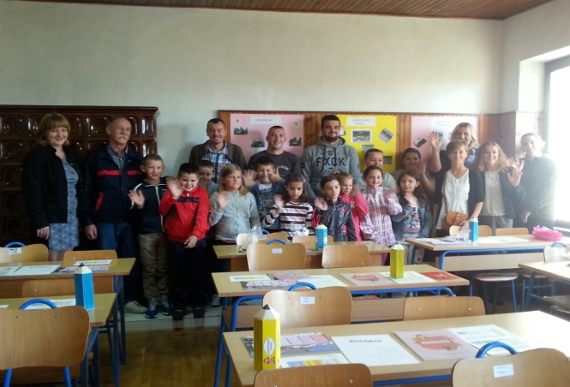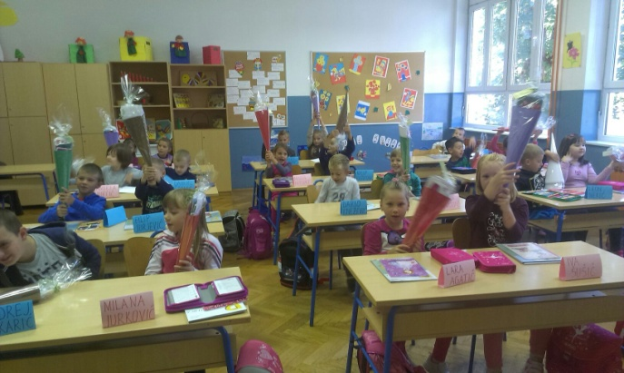
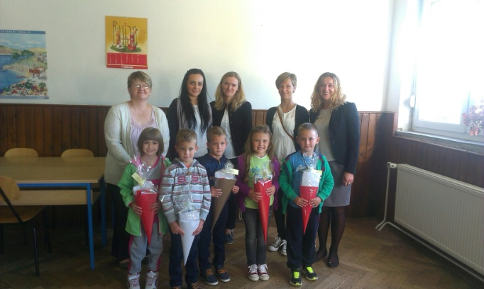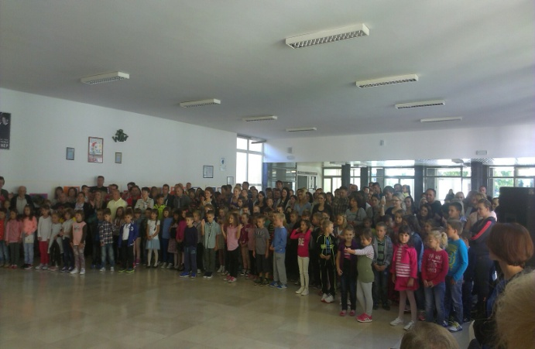

DAN IGARA (18.09.2015.)
Društvo „Naša djeca“ grada Gospića održala je Dan igara s predivnom djecom iz grupe ''nespavača'' u Dječjem vrtiću „Pahuljica“, Gospić. Sve potrebne materijale smo sami osmislili i osigurali. Odigrali smo: „Pantomima“, „Baloni“, „Utrka gusjenica“ i „Dodirni – odgonetni iz čarobne kutije“. Djeca su bila jako kreativna i otvorena, svi smo se lijepo zabavili. Proveli smo s njima nešto više od sat vremena i svi smo se željeli družiti i igrati još igara, no više nije bilo vremena. Nakon druženja djecu i tetu smo počastili kiflicama i sokovima.
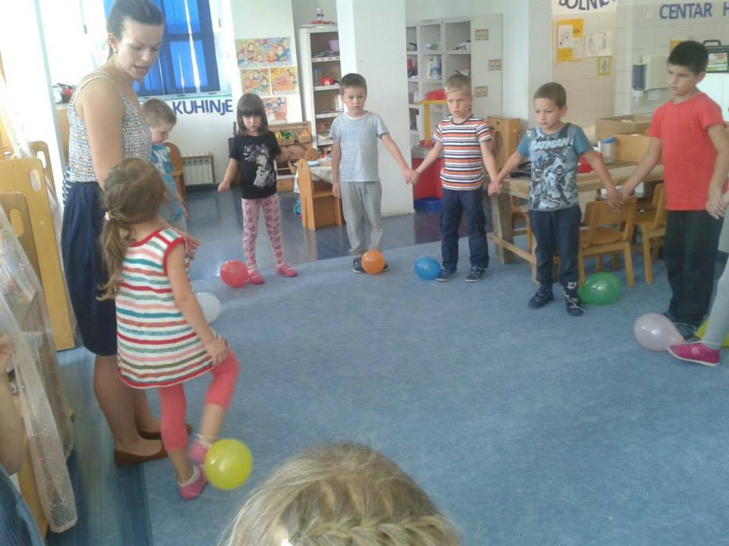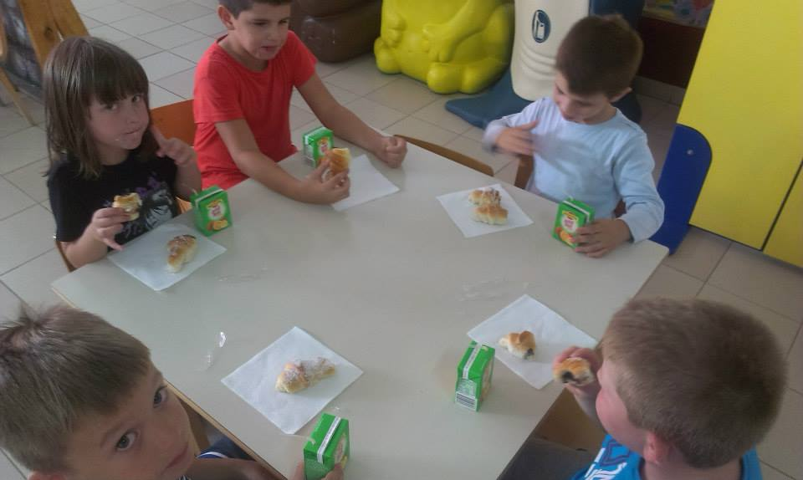
DJEČJI TJEDAN (05.-11.10.2015.)

IZRADA ZASTAVE POVODOM DJEČJEG TJEDNA (02.10.2015.)
Ovu godinu povodom Dječjeg tjedna odlučili smo izraditi zastavu koja će tijekom cijelog tjedna posvećenom djeci biti izvješena u centru grada Gospića. U tome naumu potražili smo pomoć naših malih prijatelja iz DV „Pahuljica“ Gospić. Naše članice ispisale su naziv i datum obilježavanja ovogodišnjeg Dječjeg tjedna, a mališani su svojim dlanovima ukrasili zastavu, te nas upoznali sa svojim pravima, koja smo nadopisali u oblačić na samoj zastavi.
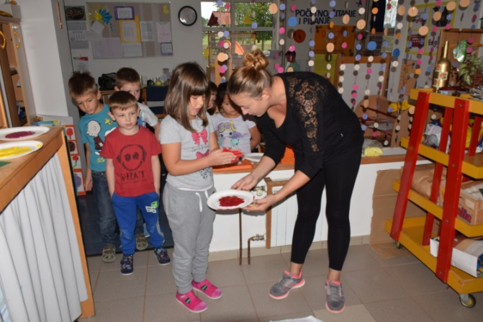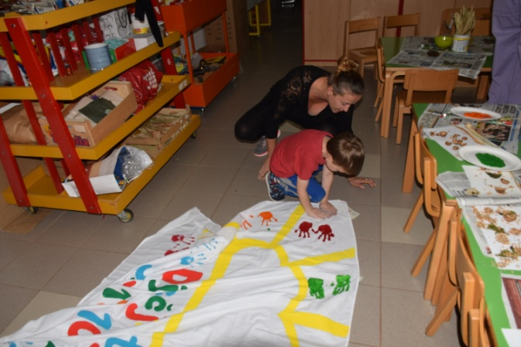

POSTAVLJANJE ZASTAVE DJEČJEG TJEDNA (05.10.2015.)
U središtu Gospića, kako bi sve obavijestili o službenom početku Dječjeg tjedna, 5. listopada 2015. godine istaknuta je zastava Dječjeg tjedana, kreacija članova DND-a Gospić i vrtićke djece. Izvjesila ju je predsjednica Društva „Naša djeca“ grada Gospića Sanja Puškarić, u društvu tajnice DND-a Gospić Dunje Kramarić i predstavnice Grada Lidije Mlinarić.

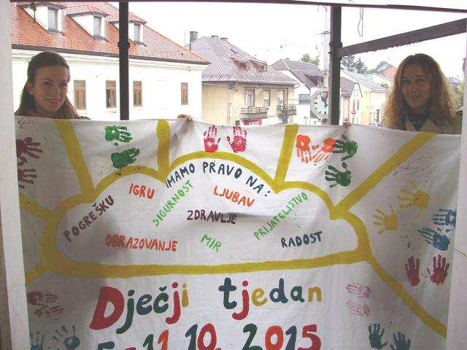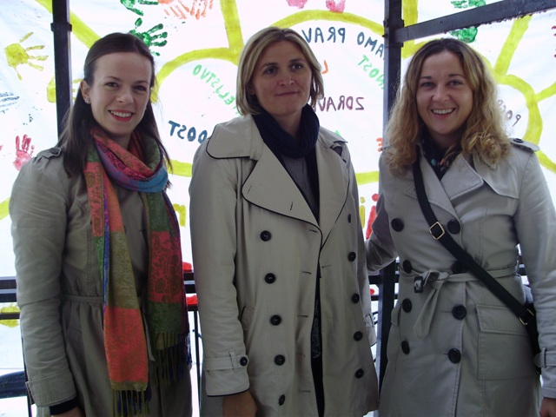
POSJET CZZS GOSPIĆ I OBITELJSKOM CENTRU (06.10.2015.)
Zahvaljujući inicijativi DND-a Gospić, CZSS-a i Obiteljskog centra, predstavnici razreda učenika OŠ dr. Jure Turića su obišli prostorije Centra. Upoznali su se sa svim djelatnicima koji rade u Centru, od kojih je svaki ponaosob opisao kakav je i od čega se sastoji njihov posao. Djelatnici su ih proveli kroz prostorije, te im pobliže objasnili koji je posao CZZs-a i Obiteljskog centra. Također, mogli su saznati i koja su deficitarna zanimanja u našoj županiji i šire, a kući su ponijeli korisne prospekte i brošure.
Nakon razgledavanja djeca su bila počašćena sokom i keksima, a djelatnici i članovi DND-a dogovorili su daljnje suradnje na projektima od zajedničke važnosti.

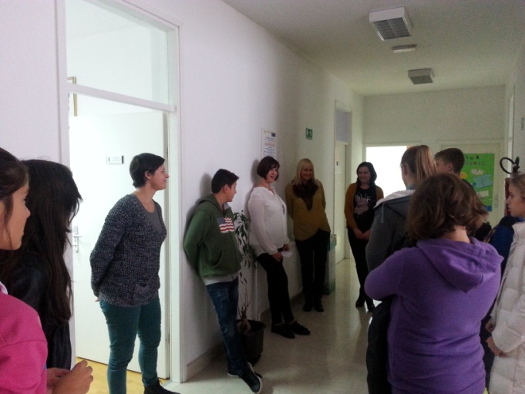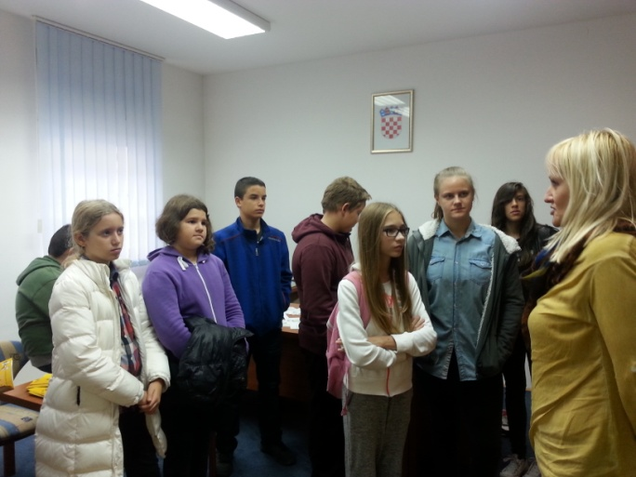

POSJET DJEČJEM ODJELU OB GOSPIĆ (07.10.2015.)
Predstavnice Društva "Naša djeca" grada Gospića, predsjednica udruge Sanja Puškarić i tajnica Dunja Kramarić te ravnatelj Samostalne narodne knjižnice Gospić, Milan Šarić posjetili Dječji odjel Opće bolnice Gospić. Dočekala nas je mr. Sandra Čubelić spec.pedijatar, ravnateljica Opće bolnice Gospić koja je istaknula kako ovaj odjel već deset godina nosi počasni naziv Dječji bolnički odjel – prijatelj djeteta. Ovaj posjet samo je nastavak dobre suradnje Dječjeg odjela Opće bolnice s Društvom „Naša djeca“ grada Gospića. U sklopu svojih aktivnosti volonteri DND-a Gospić volontiraju na odjelu organizirajući radionice i igraonice za mališane koji borave u bolnici.
Igraonica odjela bogatija je za još nešto igračaka i potrošnog materijala koje je poklonio DND Gospić. Uz ravnateljicu bolnice, Sandru Čubelić na Dječjem odjelu su nas, u pravoj domaćinskoj maniri ugostile i dr. Linda Hibravi Kosić, Manda Pavičić - Naglić, glavna sestra odjela i naša članica i Ruža Oremović, glavna sestra opće bolnice Gospić.

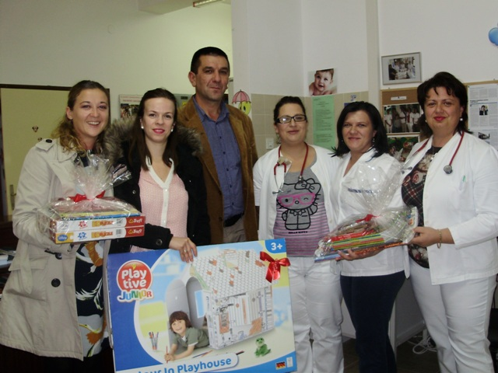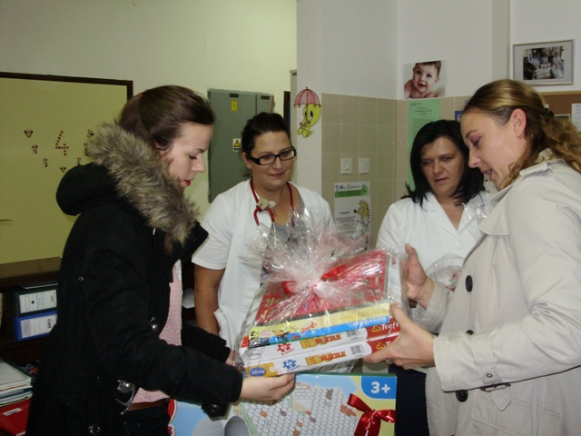

LUTKARSKA PREDSTAVA „PLESNA HALJINA ŽUTOG MASLAČKA“ (09.10.2015.)
Lutkarska skupina „Maslačak i točkica“ osnovana je unutar udruge Društvo „Naša djeca“ grada Gospića prije nešto manje od godine dana. Voditeljice skupine su Ivana Kaleb Asić i Ivana Nikšić Šulentić. Želja nam je bila da i naši mališani u Gospiću, kojima nedostaje puno onoga što imaju djeca u nekom većem i urbanijem gradu, imaju priliku vidjeti malu lutkarsku scenu. Prva predstava kojom su se predstavile našem gradu je „Plesna haljina žutog maslačka“. Pučko otvoreno učilište bilo je prepuno djece i roditelja. Zadovoljna lica publike po izlasku iz dvorane, ali i tijekom predstave pokazala su nam da smo u toj namjeri i uspjeli.
Poslije predstave posjetitelji su mogli ostaviti donacije za daljnji rad skupine. Od sakupljenih donacija naše će lutkarice, između ostalog, dobiti i svoje vlastite paravane za buduće predstave.

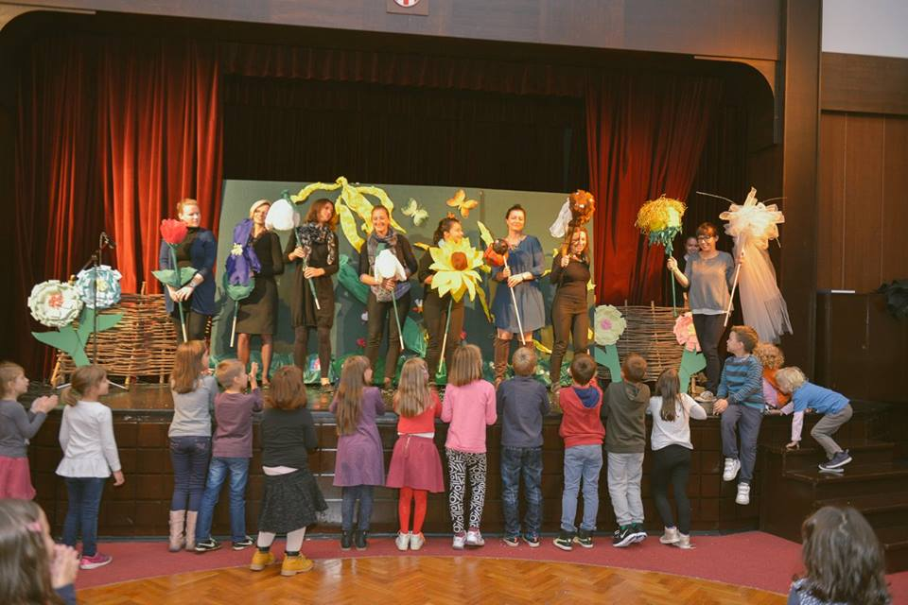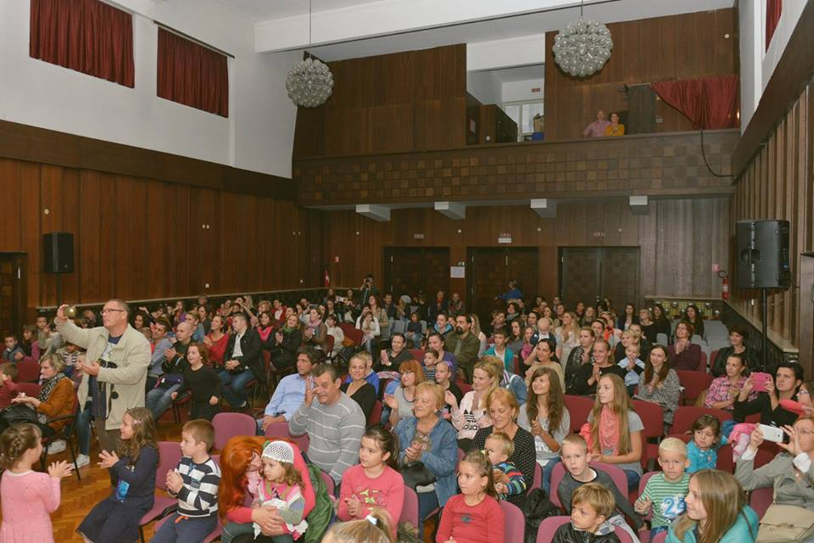

LIKOVNO KREATIVNA RADIONICA ZA DJECU (10.10.2015.)
Kao i prošle godine, obilježavanju Dječjeg tjedna pridružila se i udruga roditelja djece s poteškoćama u razvoju „Pčelice“ organiziravši likovno-kreativnu radionicu za djecu u subotu 10. listopada 2015. godine u prostorijama Kulturno informativnog centra u Gospiću.
Udruga „Pčelice“ i DND Gospić vrlo često surađuju u projektima i aktivnostima za djecu, jer su i jednima i drugima u glavnom fokusu djeca.
Zajednički smo nabavili potreban materijal, a DND Gospić počastio je djecu grickalicama i sokom. Djeca su iskazivala svoju kreativnost u izrađivanju originalnih slika na kartonu, a volonteri su izradili snjegovića od plastičnih čaša, pošto je snjegović zaštitni znak našega grada. Za početak će snjegović krasiti ulazni hodnik KIC-a, a onda će veselo pozdravljati posjetitelje u nadolazećim zimskim aktivnostima udruga.
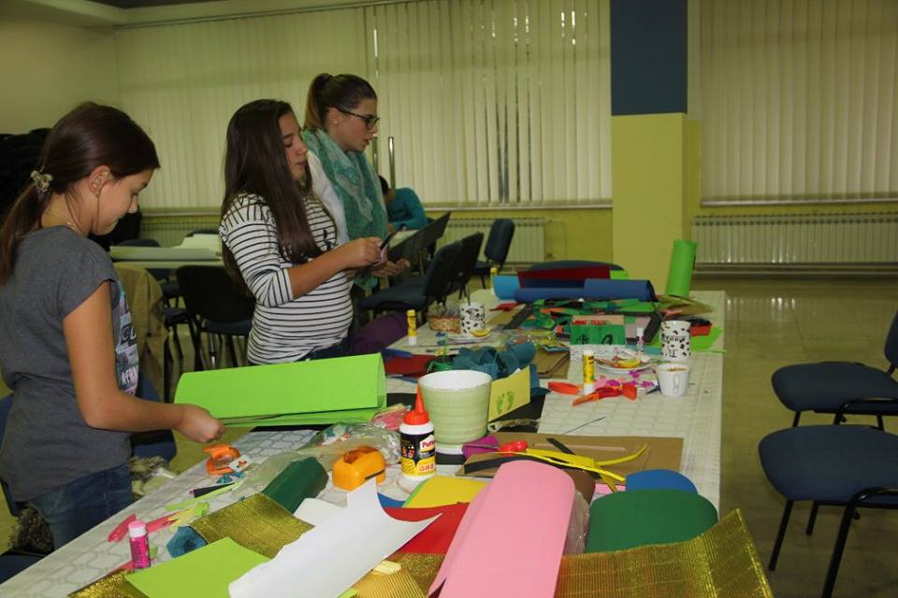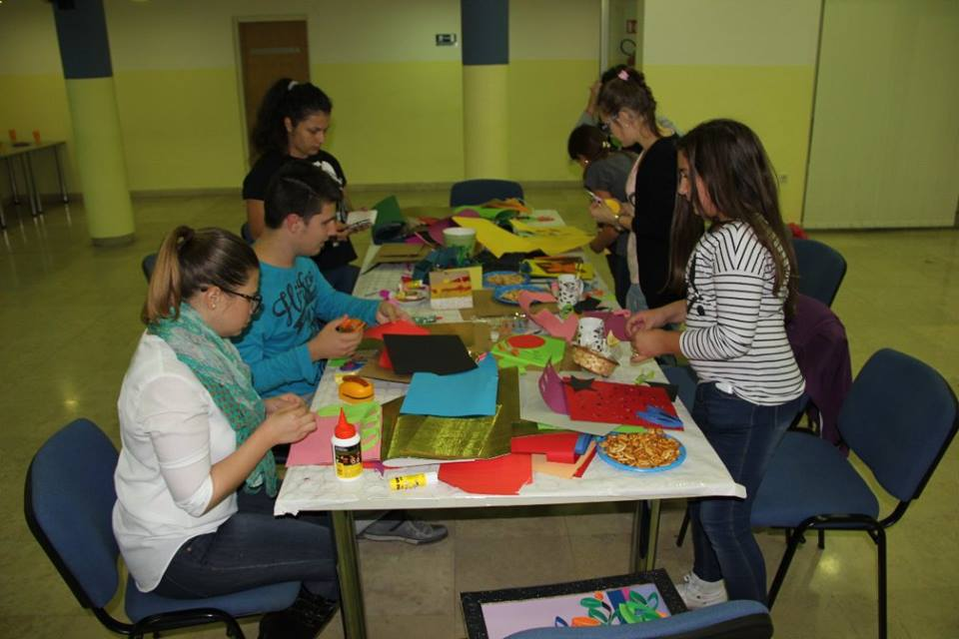
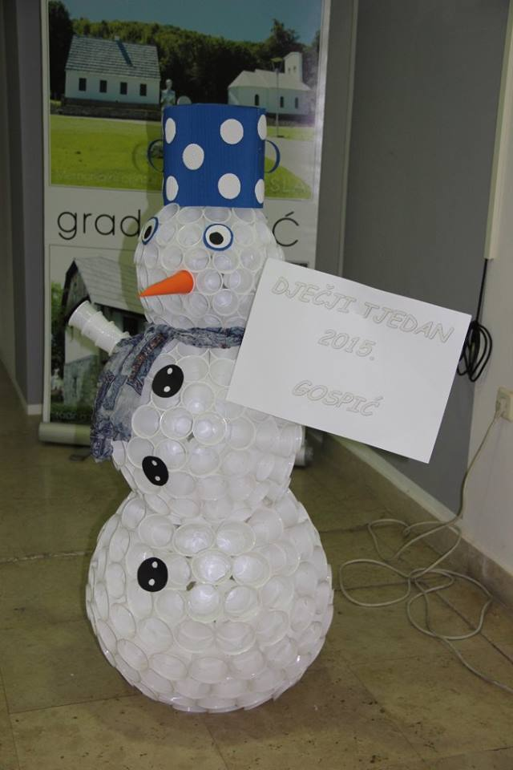

VREMENSKI TREZOR DND-A GOSPIĆ (12.10.2015.)
Ideja našeg „Vremenskog trezora“ nastala je prošlu godinu, također povodom obilježavanja Dječjeg tjedna. „Vremenski trezor“ jedan je ormarić u koji svaka generacija četvrtih razreda pohranjuje pisma koja su napisali sami sebi, a tema je: Kako vidim sebe za četiri godine? Svoja pisma učenici će otvarati po završetku osnovnog školovanja, na svečanoj dodjeli svjedodžbi na kraju 8. razreda.
Početkom Dječjeg tjedna učenici su dobili zadatak napisati pisma, čemu su se s oduševljenjem odazvali i vrijedno bacili na posao. Pisma su trebala biti pohranjena u petak, no ovu godinu se naša aktivnost poklopila sa Danima kruha, pa smo svečano spremanje u trezor odgodili za ponedjeljak. Trezor je u međuvremenu dodatno ukrašen vrijednim i kreativnim rukama našeg prijatelja Daniela Čorića.
Jedan po jedan razred dolazio je skupa sa svojim učiteljima i pismima. Neki su nam pročitali što su napisali, dok su drugi čuvali svoju tajnu. Većinom su si djeca poželjela mnogo zdravlja, da budu vrijedni, poslušni roditeljima, no našlo se tu i vrlo maštovitih želja. Nakon zajedničke fotografije, predstavnici razreda pohranili su pisma u naš „Vremenski trezor“. U aktivnosti je sudjelovala i PŠ Lički Novi, koja se uvijek rado odazivaju našim aktivnostima.

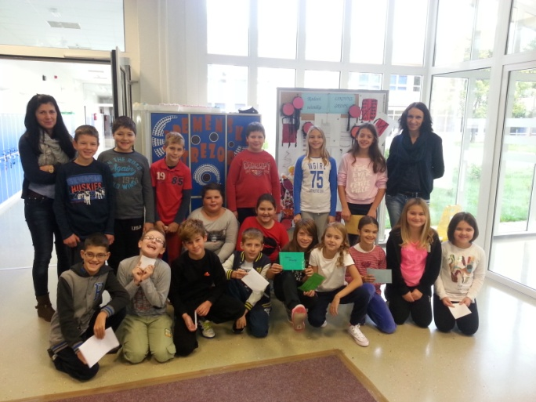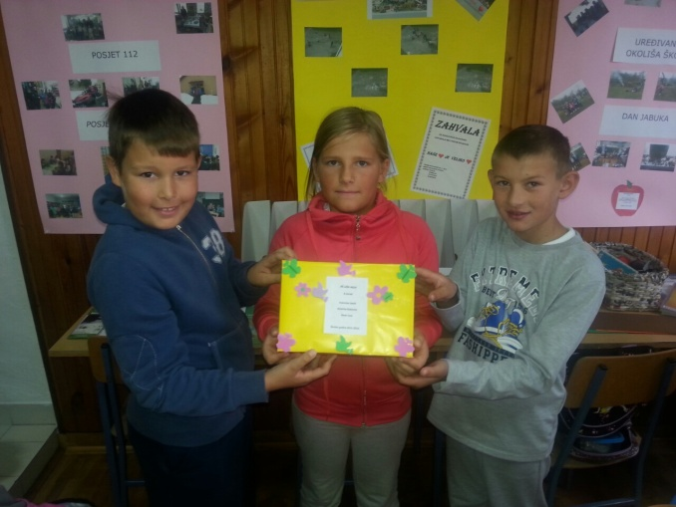
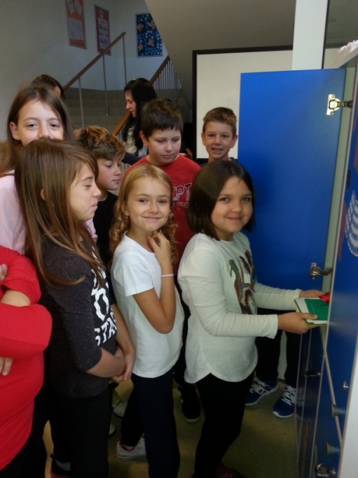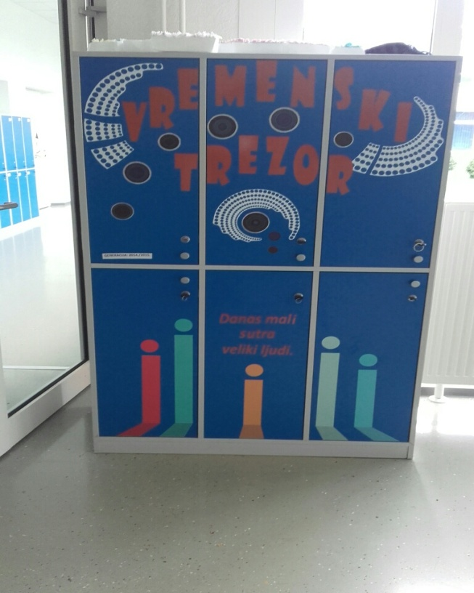

Na žalost, zbog lošeg vremena tijekom cijelog Dječjeg tjedna morali smo odustati od nekih planiranih aktivnosti kao što su: Djeljenje poruka djece odraslima ulicama grada, rukometna utakmica djece i roditeja, u suradnji sa RK Gospić i veliko „Čovječe ne ljuti se“ na trgu Stjepana Radića.

BRANJE JABUKA (27.10.2015.)
Vrijedne ruke volontera i članova DND-a Gospić pobrali su gotovo 800 stabala jabuka u voćnjaku Marijana Pavičića, inače poznatog gospićkog voćara i medara. Volonteri i članovi ovog puta jabuke beru sebi i svojim kolegama s fakulteta. Naime, dio ubranih jabuka s OPG-a Marijana Pavičića, studenti će odnijeti svojim kolegama – studentima jer, kako s osmijehom ističu, vitamini i minerali studentima su prijeko potrebni. Također, kako smo i sami bili studenti, svjesni smo da najmanje novca mogu izdvojiti za kupovinu zdrave hrane, kao što je voće.
U dogovoru s pročelnicom odsjeka za Učiteljski studij u Gospiću, jabuke će svim studentima biti na rapolaganju u prostorijama fakulteta, gdje će svatko moći uzeti onoliko jabuka koliko mu je potrebno.
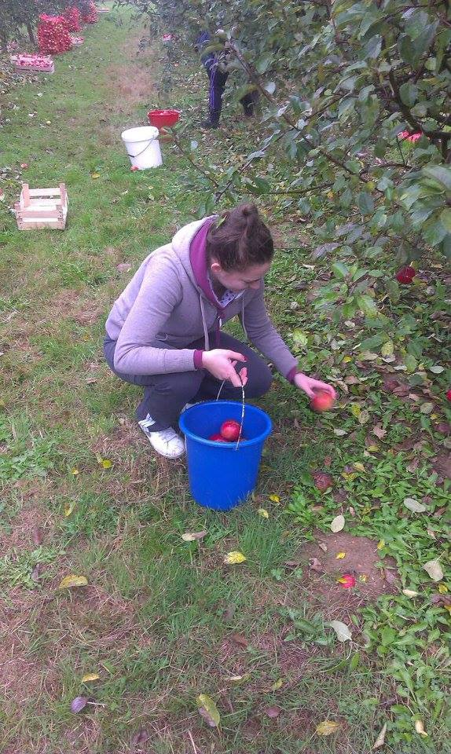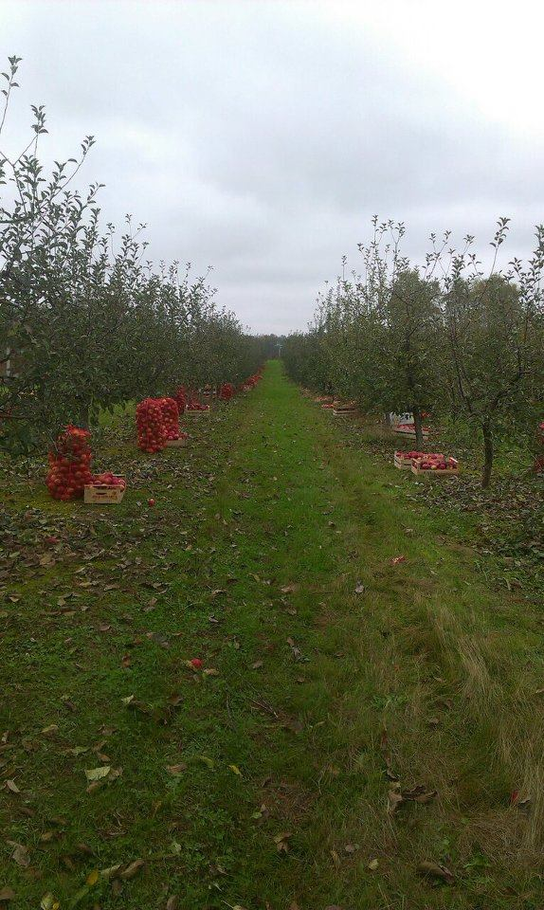

DAN KONVENCIJE UN-A O PRAVIMA DJECE (20.11.2015.)
Dan Konvencije UN-a o pravima djece obilježili smo tako da smo educirali učenike 4. razreda OŠ dr. Jure Turića. Prvi dio sastojao se od prezentacije kojom smo ih upoznali sa ovim važnim dokumentom te njihovim pravima, a drugi dio učenici su rješavali edukativni kviz na temu Dječjih prava. Za nagradu i kao podsjetnik svi su dobili "bookmarkere" ili knjižne oznake na kojima je napisano po jedno pravo djece i podsjetnik na današnji datum. Neki su i zaplesali! Kao i uvijek djeca su rado sudjelovala, ponešto naučila, ali dobar dio znaju još od prije.

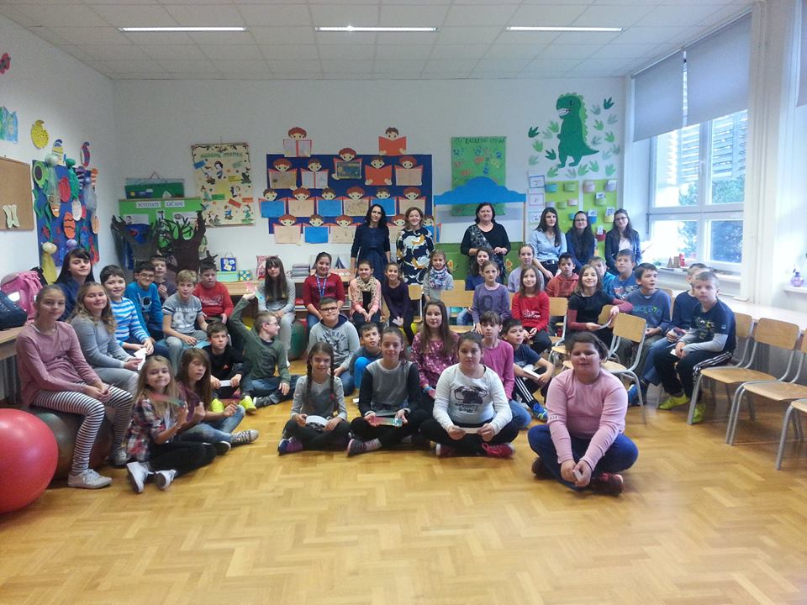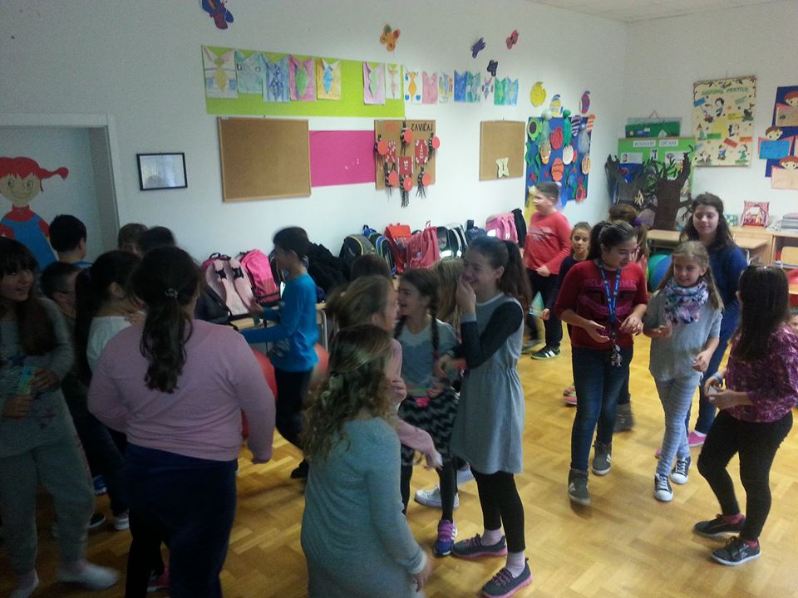

BOŽIĆNI SAJAM (11. i 12.12.2015.)
I ovu godinu, možemo već reći tradicionalno, održali smo Božićni sajam na trgu Stjepana Radića u Gospiću. Kroz dva dana posjetitelji su se mogli upoznati sa našim radom, podržati nas i pomoći u daljnjem radu svojim donacijama, a kući ponijeti neki od prekrasnih ukrasa. Sajmu su prethodile radionice, koje su započele još početkom studenog. Osim rada na radionicama naši su volonteri nosili kućama završavati ukrase kako bi sve bilo gotovo na vrijeme. Opet se u naše pripreme uključio i Odsjek za učiteljski studij u Gospiću i prof. Ana Vivoda, koja je sa studentima izrađivala čestitke. Prigode poput Božićnog sajma prilika su da ljudima predstavimo našu udrugu i sakupimo donacije koje su nam neophodne za daljnji rad. Ali osim toga, postoji nešto još puno, puno važnije...to je velika, ogromna predanost, zajedništvo i veliko srce svih onih koji su na bilo koji način sudjelovali. Sati i sati rada utrošeni su kako bi pomogli nekome drugome, u ovom slučaju svoj djeci u našem gradu još više uljepšali djetinjstvo. To je nešto što se ničim ne može mjeriti. Zahvaljujući donacijama sakupili smo 5 417,50 kn koje će biti uplaćene na račun udruge za daljne aktivnosti i programe DND-a Gospić.
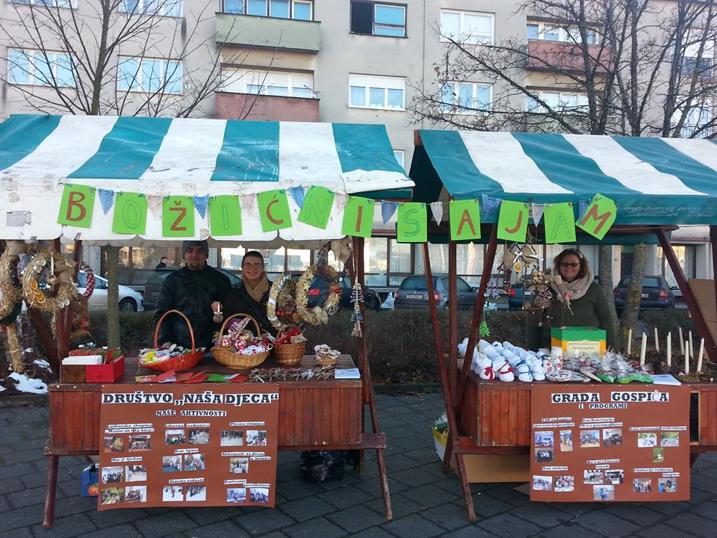
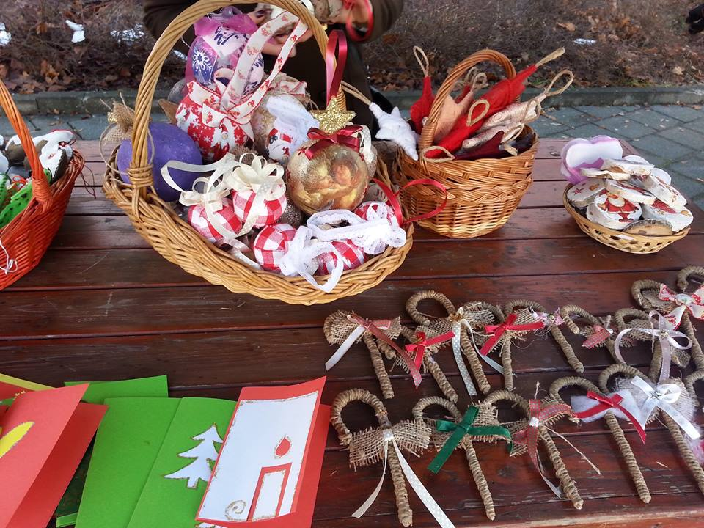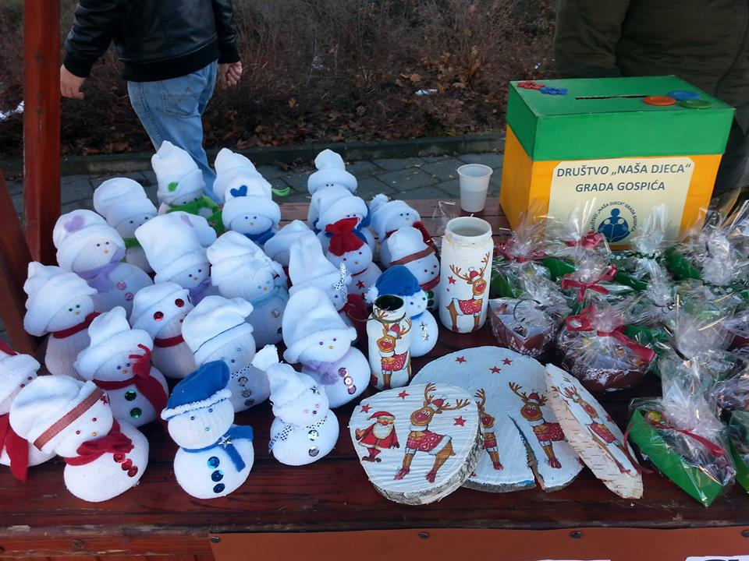

AKTIVNOSTI DND-a GOSPIĆ KROZ GODINU

LIKOVNA RADIONICA ZA DJECU:
Voditeljica: Tamara Lujić
Mjesto i vrijeme održavanja: OŠ dr. Jure Turića, 1 x tjedno po 1,5 sat
Sudionici: djeca od 4-12 godina
Broj volontera koji sudjeluju u radionicama: 3 (uključujući voditeljicu)
Likovna radionica započela je s radom u jesen 2014. godine. Kroz 2015. djeca su učila izrađivati različite likovno-kreativne elemente, naučila iskoristiti materijale koji se mogu naći u našoj okolini. Stekla su nove prijatelje i naučila se zajedničkom radu.
Neke od tema koje su se odrađivale: Upoznajmo se-izrada autoportreta, kroki crtež, treća dimenzija na papiru, modeliranje starih kuća, bojanje modela, izrada ukrasa uoči Božića i Uskrsa itd.
Po završetku radionice, krajem školske godine, održana je izložba dječjih radova nastalih na radionicama. Izložba je postavljena u velikome holu OŠ dr. Jure Turića i mogla se pogledati tijekom ljeta.

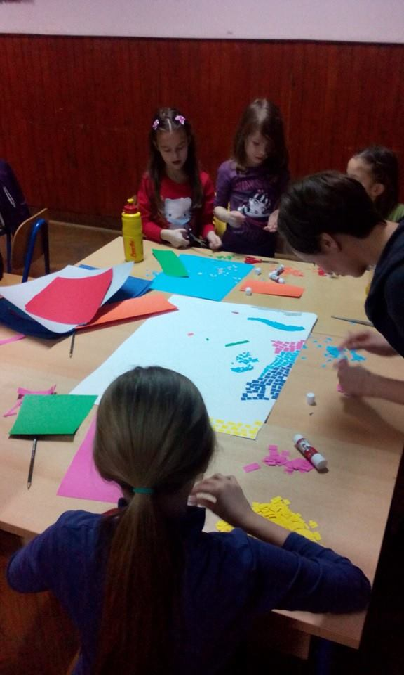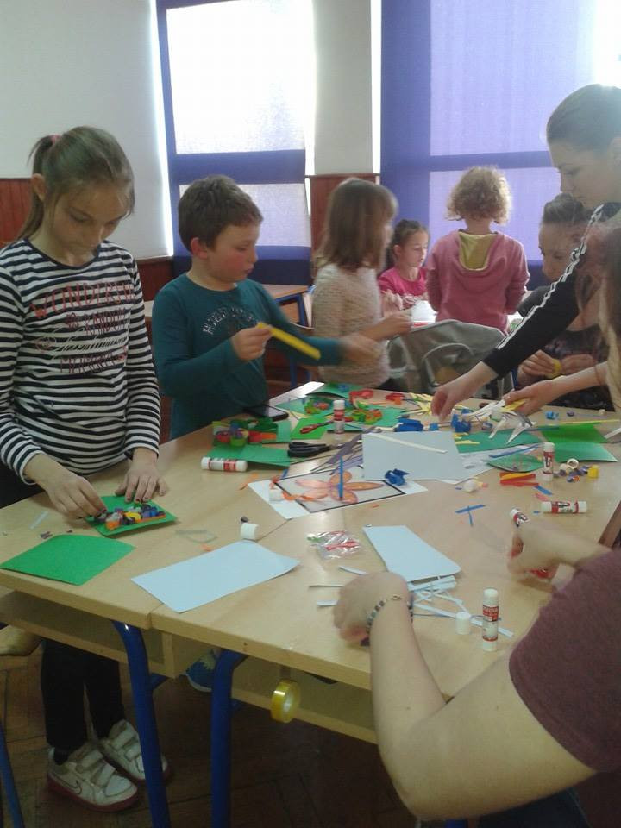
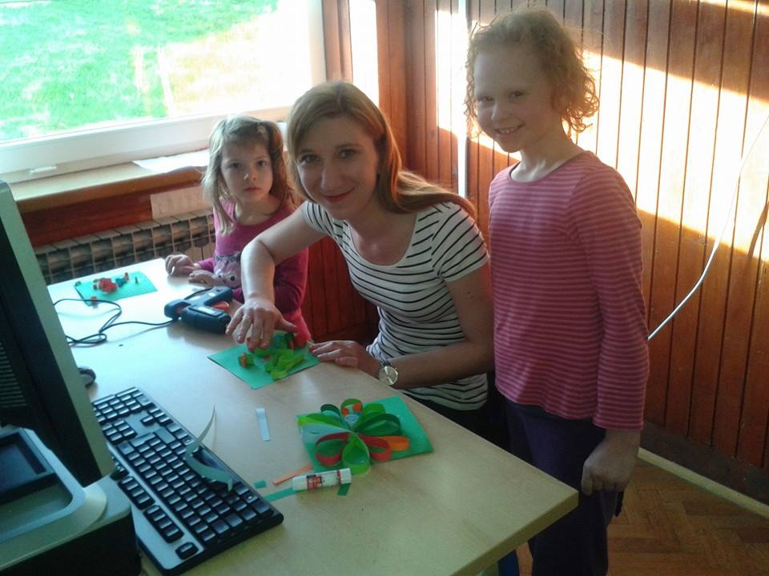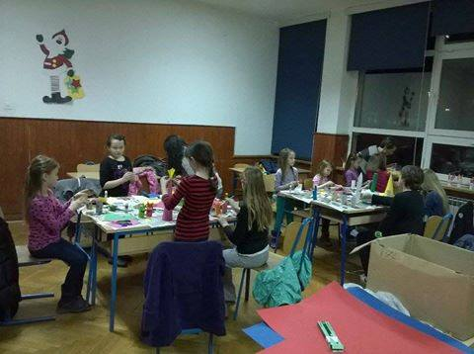
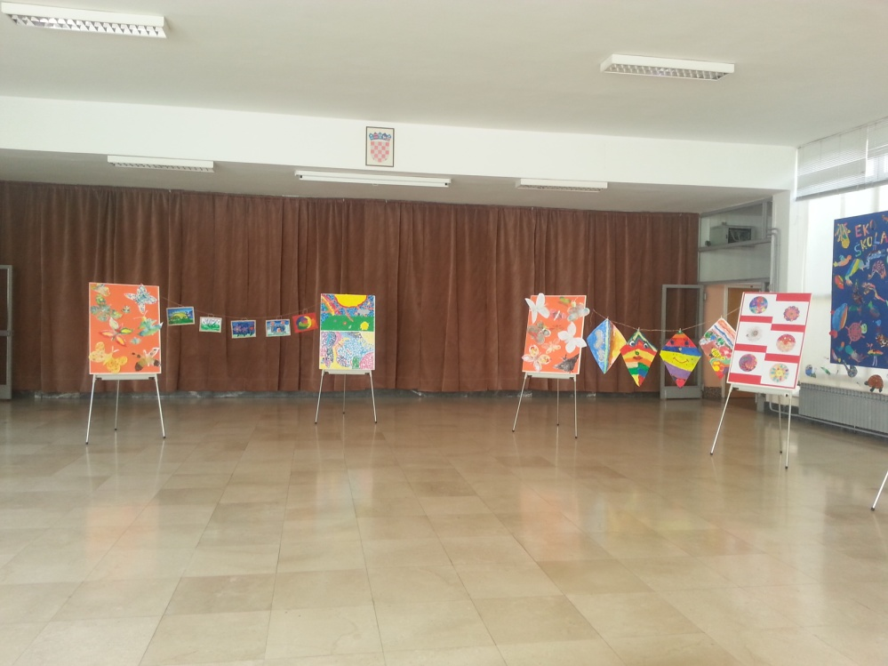

LUTKARSKA SKUPINA „MASLAČAK I TOČKICA“:
Voditeljice: Ivana Kaleb Asić i Ivana Nikšić Šulentić
Mjesto i vrijeme održavanja: OŠ dr. Jure Turića, 1 x tjedno po 2 sata
Sudionici: volonteri i članovi DND-a Gospić
Broj volontera koji sudjeluju u radionicama: 12 (uključujući i voditeljice)
Lutkarska skupina pokrenuta je u zimu 2014. godine kako bi se djeci grada Gospića približila lutkarska scena. Okuplja 12 volontera i članova DND-a Gospić, koji entuzijazmom i predanim radom žele djeci osigurati nešto što imaju sva djeca u većim gradovima, lutkarsko kazalište. Rad skupine podržava i pomaže doc.dr.sc. Sanja Vrcić Mataija, sa odsjeka za Učiteljski studij u Gospiću. Lutkarice su uspješno osmislile i izvele svoju prvu lutkarsku predstavu „Plesna haljina žutog maslačka“. Premijera je održana u prepunom Pučkom otvorenom učilištu u Gospiću.
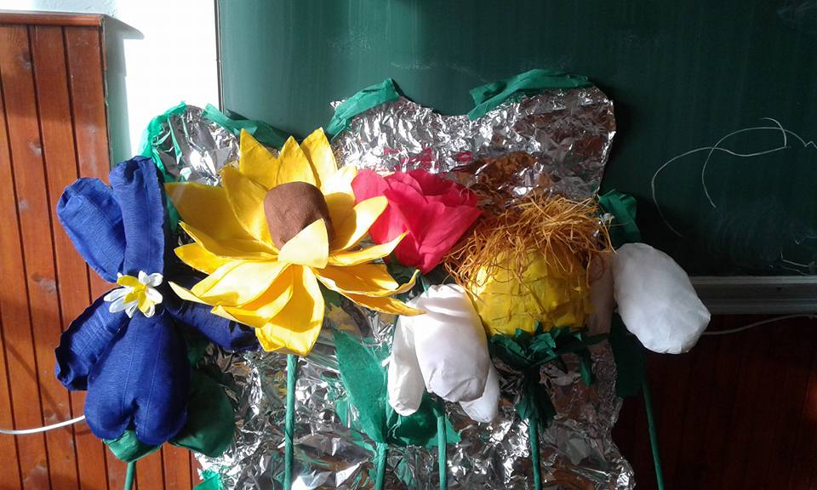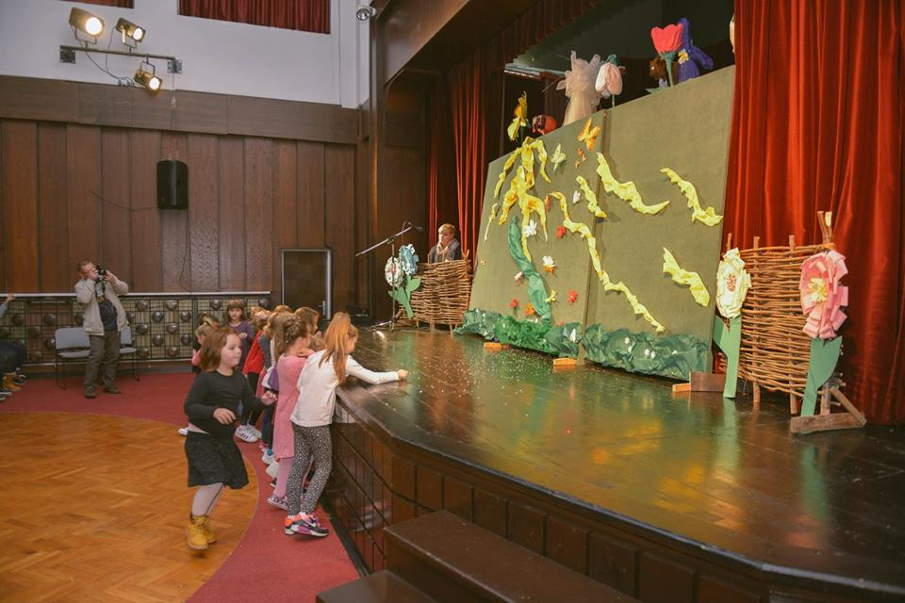
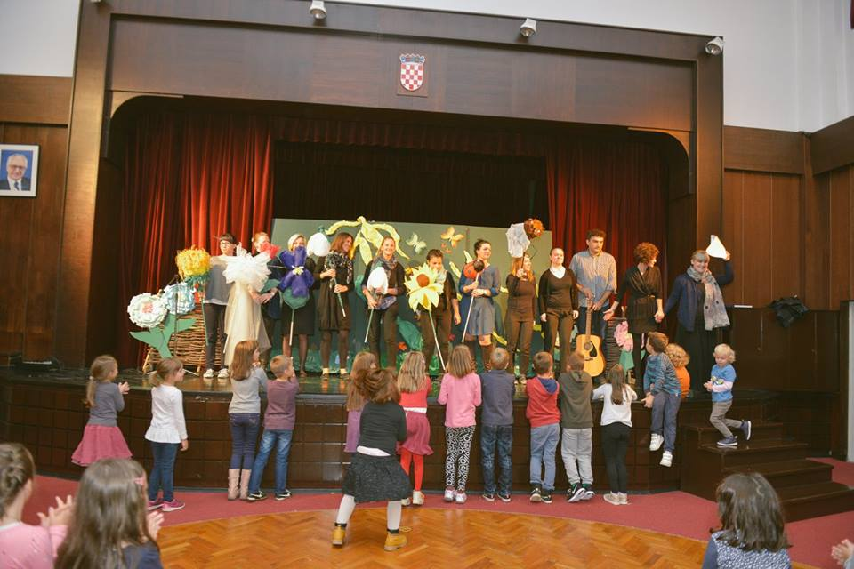

AKTIVNOSTI ZA DJECU U BOLNICI:
Voditeljica: Jelena Stilinović
Mjesto i vrijeme održavanja: Dječji odjel Opće bolnice Gospić, 2 x tjedno po 2 sata
Sudionici: volonteri i članovi DND-a Gospić
Broj volontera koji sudjeluju u radionicama: 10 (uključujući i voditeljicu)
Suradnja Dječjeg odjela OB Gospić i DND-a Gospić traje već drugu godinu za redom na način da volonteri i članovi naše Udruge posjećuju odjel kako bi se družili sa djecom koja se trenutno tamo nalaze i na taj način im olakšali dane provedene u bolnici. Program se odvija tako da dva puta tjedno naša voditeljica i glavna sestra odjela, gđa Manda Pavičić Naglic kontaktiraju kako bi utvrdili potrebu dolaska na odjel. Potom voditeljica raspoređuje volontere koji odlaze na odjel. Osim druženja volontera i članova sa djecom, DND Gospić odjel opskrbljuje svim potrebnim materijalima za rad (bojice, flomasteri, škarice, ljepilo, kolaž, papiri....), a već tradicionalno u Dječjem tjednu predstavnici Udruge posjećuju Odjel darujući knjige, slikovnice, igre, bojanke i ostale potrebne stvari koje Odjelu ostaju u trajnom vlasništvu.
Volonteri DND-a Gospić sudjelovali su i u projektu „Za osmijeh djeteta u bolnici“ u organizaciji Saveza DND-a Hrvatske kojim su osigurani pomoćni ležajevi za roditelje djece koja se nalaze na odjelu.

PLESNA SKUPINA „RITMIX“:
Voditeljica: Ana Martinjak
Mjesto i vrijeme održavanja: OŠ dr. Jure Turića, 2 x tjedno po 1 sat
Sudionici: djeca od 4-12 godina
Broj volontera koji sudjeluju u radionicama: 2 (uključujući i voditeljicu)
Plesna skupima Ritmix sa radom je počela u jesen 2015. godine, te je relativno nova aktivnost. U radionici sudjeluje oko 30 djece, a do sada su naučili cha-cha-cha i neke koreografije zumbe. Djeca će kroz radionicu učiti standardne latinoameričke plesove, uz stručno vodstvo. Upoznati će nove prijatelje i naučiti se radu u grupi. Poboljšati će svoje zdravlje i psihofizičko stanje. U tijeku godine planiraju se minimalno dva javna nastupa djece; na Uskrsnom sajmu i Danima otvorenih vrata udruge, kako bi roditeljima i ostaloj javnosti predstavili svoj rad.
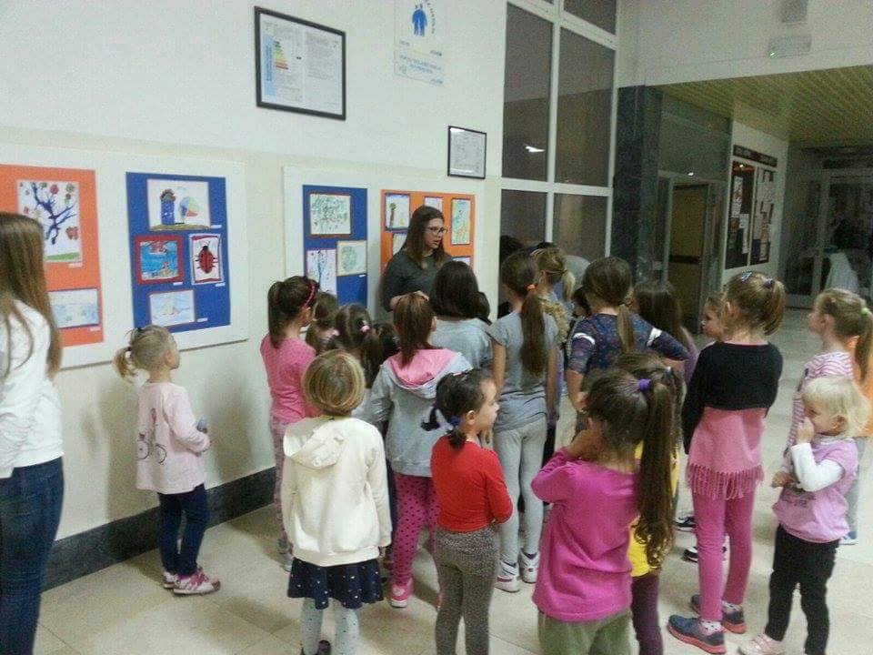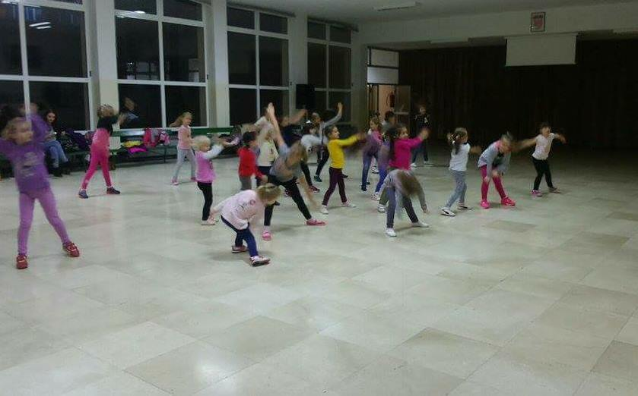
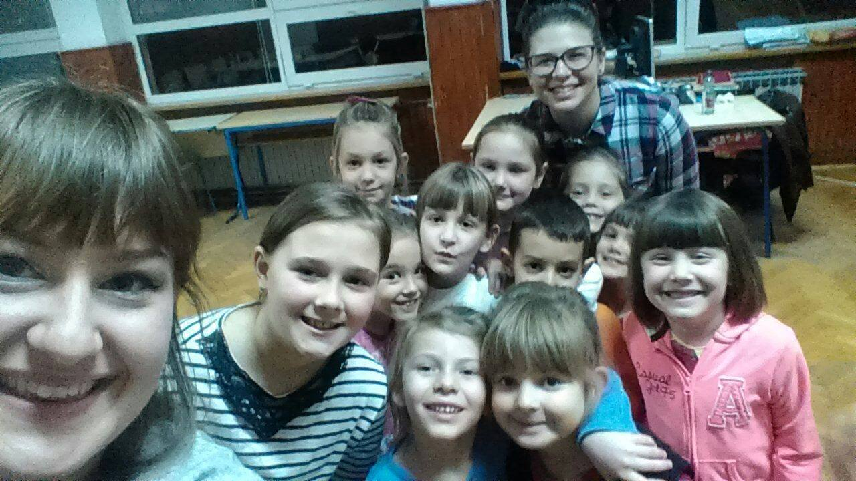
SKUPŠTINE DND-a GOSPIĆ
Tijekom 2015. godine održane su tri Skupštine, jedna sjednica Nadzornog odbora i jedna sjednica Izvršnog odbora:
20.03.2015. – Sjednica Nadzornog odbora
20.03.2015. – Programsko-izvještajna Skupština
22.09.2015. – Skupština (Usvajanje novog Statuta)
23.09.2015. – Sjednica Izvršnog odbora
02.12.2015. – Programska Skupština (usvajanje novog Plana rada i Financijskog plana za
2016. godinu)
Predstavnici DND-a Gospić sudjelovali su i na Skupštini Saveza DND-a Hrvatske, održanoj 12.06.2015. godine u Lovranu.

RADNI SASTANCI:
Tijekom 2015. godine održano je oko 20 radnih sastanaka radi dogovora o provođenju aktivnosti, susreta i edukacija volontera i ostalih valjskih sudionika u našim aktivnostima.

EDUKACIJE:
DND Gospić sudjelovao je u edukacijama u organizaciji Saveza DND-a Hrvatske, u sklopu NIVEA projekta „Neka odrastanje bude dječja igra“. Naši voditelji i volonteri sudjelovali su u sljedećim edukacijama:
19.-20.06.2015. – Seminar za voditelje Likovnih radionica
26.-27.06.2015. – Seminar za voditelje Lutkarskih skupina
17.-18.07.2015. – Seminar za voditelje aktivnosti u bolnici

Osim edukacije iz Osnovnog CAP-a, gdje je educirano 6 naših članica, planira se i edukacija iz TeenCAP-a tijekom 2016. godine.

